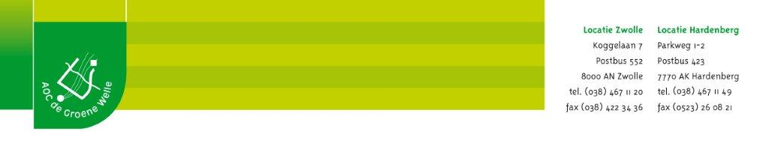

Onderhoud contacten met publiek en omstanders

Doel: Je hebt een actueel netwerk en je kunt er effectief gebruik van maken.

Uitvoeringsvoorbeeld:
Je maakt bijvoorbeeld een organogram van je leerbedrijf. Daarin staan de functies en de verantwoordelijkheden van de mensen op je leerbedrijf beschreven. Je weet bij wie je terecht kunt voor hulp of informatie bij het uitvoeren van een project.

Werkwijze:
Overleg met je stagebegeleider op welke manier je dit werkproces op je leerbedrijf kunt uitvoeren. Je moet dit werkproces minimaal 1 keer tijdens je stage uitvoeren, het mag natuurlijk vaker.
Vul de tabel in en sla deze opdracht op. Nadat je deze opdracht hebt uitgevoerd, vult je stagebegeleider de beoordeling in.

Beschrijving van de uitvoering:
Beschrijf, na overleg met je stagebegeleider, hoe je deze oefensituatie op het leerbedrijf gaat uitvoeren.

Beoordeling stagebegeleider:

Hij raadpleegt zijn netwerk zodat hij informatie verkrijgt die van belang is voor het uitvoeren van zijn werkzaamheden.

Hij houdt zijn netwerk actueel, hij legt actief contact met mensen die een positieve bijdrage kunnen leveren aan de organisatie, investeert in het opbouwen van een goede werkrelatie en gebruikt zijn netwerk om de werk gerelateerde doelen te bereiken en ervoor te zorgen dat er op de relevante vakgebieden expertise beschikbaar is.
Hij profileert zich positief binnen zijn netwerk zodat hij een goede indruk maakt op mensen uit zijn netwerk.

Aanvullende opmerkingen stagebegeleider:

